***Architecture logicielle & matérielle***

**Qu’est-ce que Docker-Swarm ?**

Swarm ou Docker-Swarm est un outil conçu pour enrichir [Docker Engine](https://docs.docker.com/engine/), qui est un moteur d’exécution, et permettre à [Docker](https://www.syloe.com/glossaire/docker/) d’offrir un “mode Swarm”. Ce mode donne la possibilité de créer des clusters de machines exécutants des conteneurs Docker, qui fonctionnentensemble comme une seule machine.

On peut ainsi exécuter des commandes Docker sur les machines composant le cluster, comme s’il s’agissait d’une seule et même machine. Le cluster est contrôlé depuis une machine maîtresse, appelée Node Manager(nœud manager). Accompagné de Node Workers (nœud worker).

Les nœuds sont de deux types, les **Managers** et les **Workers.**

* *Les Manager Nodes* s’occupent des tâches de gestion, de supervision et de contrôledu cluster. Les managers assurent donc la stabilité et la performance du Swarm et des services qu’il exécute.
* 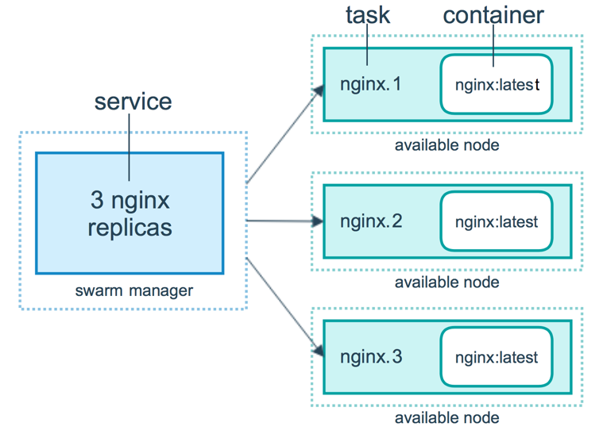*Les Workers Nodes* en revanche n’ont aucun droit de gestionet se chargent uniquement d’exécuter les conteneurs. Chaque Worker a besoin d’au moins un Manager pour fonctionner.

Le diagramme ci-dessous montre comment le mode Swarm accepte les demandes de création de service et planifie les tâches vers les nœuds de travail.

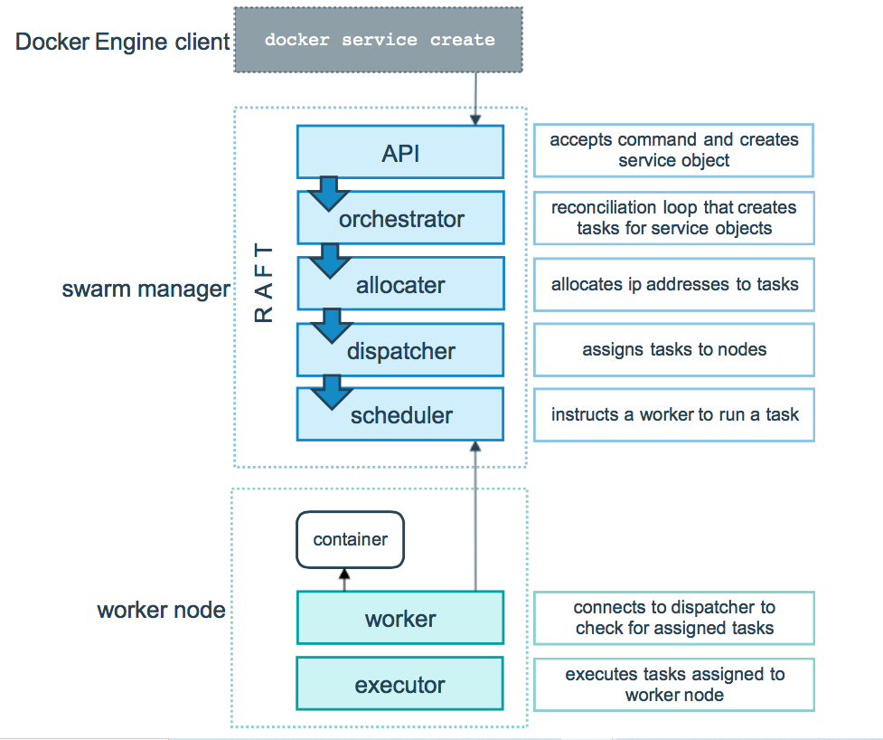

***Organisation humaine***

## [*L’organisation cellulaire*](https://www.questions-de-management.com/lorganisation-cellulaire-lart-de-combiner-les-competences/)

Etant deux dans l’équipe pour le projet nous avons opté pour ce type d’organisation cellulaire car l’autorité est ici répartie entre l’ensemble des membres de l’organisation qui portent collectivement la responsabilité de la performance produite. L’autorité est distribuée selon le principe de la subsidiarité plutôt que celui de la délégation. Le pouvoir de décision est complètement décentralisé.

La fonction de management est partagée sans qu’il y ait, à proprement parler, de managers sauf si les membres de l’organisation en décident autrement. Ils peuvent, par exemple, pour des raisons d’efficacité et/ou d’efficience, affecter à l’un d’entre eux un rôle managérial plus ou moins éphémère. Celui ou celle qui se trouve ainsi en situation de management est au service des autres membres de l’organisation et non l’inverse comme dans l’organisation personnalisée ou managériale.

